LEMBAR STATUS DOKUMEN DAN DATA

PT.CHITOSE INTERNASIONAL Tbk.

Jl. Industri III No. 5 Leuwigajah-Cimahi

Judul : PROSEDUR |  |  |  | No. Dokumen |  |  | : MKT.P.2
PENANGANAN PELANGGAN |  |  |  | Revisi |  |  | : 4
( P-PP ) |  |  |  | Tgl.Efektif |  |  | : 22 Juni 2018
PENYUSUN |  |  |  | YANG MENYETUJUI
Nama | Jabatan |  | Tandatangan | Nama | Jabatan |  |  | Tandatangan
Hendra O. | MKT Mgr. |  |  | Timatius J. | MKT Dir. |  |  | 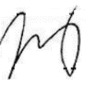
DOKUMEN YANG BERHUBUNGAN

DISTRIBUSI SALINAN CINT-INTRANET ISO

BOD

MR
ALL MANAGER

ALL PIC DEPARTEMEN

CAP ASLI / SALINAN DI SINI CAP TERKENDALI / TIDAK TERKENDALI DI SINI CAP KADALUARSA DI SINI

Penerima Salinan Terkendali Garis Bawah Menunjukkan Pemegang Dokumen ini
- RUANG LINGKUP
Prosedur ini berlaku untuk semua kegiatan penanganan pelanggan, yang meliputi :
  - Penanganan permintaan informasi mengenai produk, harga, kebijakan marketing, pengiriman dan informasi lainnya yang berasal dari pelanggan.
  - Penanganan keluhan terhadap pelayanan.
  - Penanganan keluhan terhadap produk.
  - Penanganan pemberian discount target dan payment dan penangan keluhan pelanggan terhadap discount target dan payment.

- TUJUAN
Prosedur ini dimaksudkan untuk memastikan seluruh kegiatan penanganan pelanggan dapat berjalan sesuai prosedur.

- DEFINISI
  - Product Information
Adalah suatu media promosi yang disediakan oleh PT. Chitose Internasional Tbk untuk memberikan gambaran yang lengkap tentang produk yang dijual.
  - Discount Payment
Adalah keringanan yang diberikan oleh PT. Chitose Internasional Tbk kepada pelanggan apabila pembayaran terhadap barang dilakukan sebelum atau sesuai dengan tanggal jatuh tempo yang ditentukan dan besarnya ditentukan oleh PT. Chitose Internasional Tbk
  - Discount Target
Adalah keringanan yang diberikan oleh PT. Chitose Internasional Tbk kepada pelanggan apabila pelanggan tersebut telah mencapai target pembelian yang telah ditetapkan oleh PT. Chitose internasional Tbk dan besarnya ditentukan oleh PT. Chitose Internasional Tbk
  - Kebijakan Harga
Adalah suatu kebijakan yang ditetapkan oleh PT. Chitose Internasinal Tbk mengenai penetapan harga jual suatu produk pada masa tertentu.
  - After Sales Service (ASS)
Adalah sarana pelayanan purna jual yang diselenggarakan oleh PT. Chitose Internasional Tbk untuk membantu pelanggan dalam mengatasi keluhan teknis tentang produk.

- KETENTUAN UMUM
  - Semua penanganan terhadap pelanggan harus sesuai dengan Prosedur ini.
  - Permintaan / keluhan dari pelanggan yang disampaikan kepada PT.Chitose Internasional Tbk dapat berupa surat atau email dari distributor
  - Semua permintaan / keluhan dari pelanggan akan didelegasikan kepada pihak – pihak yang terkait dalam internal PT.Chitose Internasional Tbk maksimal H+1 setelah permintaan / keluhan di terima.
- Untuk permintaan Product Information akan diteruskan kepada Bagian Promosi
- Untuk permintaan Penawaran Harga akan diteruskan kepada Marketing Administration
- Untuk keluhan / complain product akan diterima oleh Marketing Communication kemudian diteruskan ke internal PT. Chitose Internasional Tbk (QC dan sales)
- Untuk keluhan mengenai service / pelayanan akan diterima oleh Bagian Sales untuk diteruskan kepada bagian yang terkait, misalkan untuk complain terhadap pelayanan angkutan akan diteruskan kepada supplier angkutan.
  - Keluhan yang disampaikan pelanggan dicatat dalam suatu form khusus keluhan.
  - Bagian terkait (Promosi / Marketing Administration / Sales / QC / Supplier Angkutan) akan memberikan jawaban terkait permintaan / keluhan yang di sampaikan maksimal H+5 (hari kerja) setelah keluhan di terima oleh bagian tersebut.
  - Penyampaian konfirmasi kepada pelanggan terhadap permintaan / keluhan harus dilaksanakan secepatnya, maksimal H+2 setelah konfirmasi dari internal di terima.
  - Semua konfirmasi terhadap permintaan / keluhan pelanggan disampaikan melalui email/surat/telepon kepada distributor

- TANGGUNG JAWAB
  - Marketing Administration , bertanggung jawab dalam penangan pelanggan yang berhubungan dengan :
    - Pembuatan perhitungan discount target dan payment setiap bulan
    - Permintaan penawaran harga dari pelanggan
  - Promotion Officer, bertanggung jawab dalam penangan pelanggan yang berhubungan dengan :
    - Permintaan Product information berupa brosur, katalog, price list dll yang berhubungan dengan barang promosi
    - Menerima keluhan pelanggan terhadap product information yang berhubungan dengan barang – barang promosi.
  - Sales Distribution Officer, bertanggung jawab dalam penanganan pelanggan yang berhubungan dengan :
    - Menerima Keluhan Pelanggan terhadap mutu produk
    - Menerima keluhan pelanggan terhadap pelayanan
    - Menerima keluhan pelanggan terhadap pelayanan furna Jual
  - Marketing Manager, bertanggung jawab dalam penanganan pelanggan yang berhubungan dengan :
    - Kebijakan harga.
    - Penanganan keluhan terhadap perhitungan discount payment dan target.
    - Penanganan keluhan pelanggan terhadap mutu produk
    - Penanganan keluhan pelanggan terhadap pelayanan
  - Marketing Communication, bertanggungjawab atas:
    - Follow up keluhan pelanggan baik kepada internal dan eksternal
    - Bertanggungjawab atas pengarsipan formulir keluhan pelanggan

- PROSES
  - Flowchart Proses

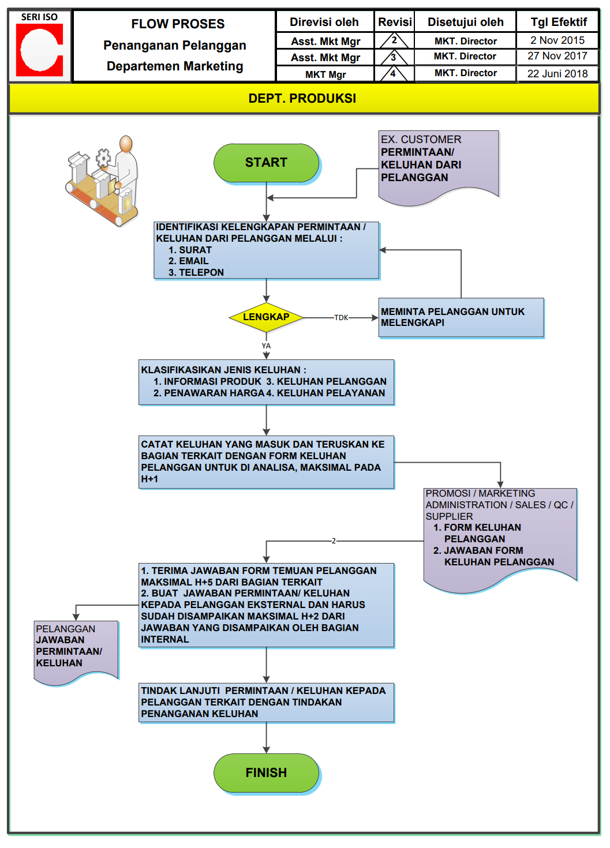
  - Keterangan Flowchart Proses
    - Mengidentifikasi permintaan / keluhan yang masuk dari pelanggan melalui :
      - Surat
      - Email
      - Telepon
    - Apakah lengkap? Kalau ya lanjutkan dengan proses 6.4 kalau tidak lanjutkan dengan proses 6.3.
    - Meminta kelengkapan informasi kepada pelanggan yang bersangkutan
    - Mengklasifikasikan jenis keluhan :
      - Informasi Produk
      - Penawaran harga
      - Keluhan Produk
      - Keluhan Pelayanan
    - Mencatat permintaan / keluhan yang masuk
    - Meneruskan permintaan / Keluhan ke bagian terkait maksimal H+1 setelah keluhan diterima.
    - Bagian terkait yang menerima form keluhan akan memberikan jawaban ke bagian marketing maksimal H+5 dari form keluhan diterima oleh mereka
    - Penyampaian jawaban permintaan/ keluhan kepada pelanggan harus disampaikan maksimal H+2 dari jawaban yang disampaikan oleh bagian internal
    - Menindaklanjuti permintaan / keluhan kepada pelanggan terkait dengan tindakan penanganan keluhan
    - Proses Selesai

- KONDISI KHUSUS
-

- RECORD
  - Catatan Keluhan Terhadap Produk.
  - Perhitungan Discount target dan payment
  - Product information

- LAMPIRAN
  - Form Catatan Keluhan Pelanggan
  - Form Perhitungan Discount target dan Payment

- REFERENSI
  - ISO-9001:2015 element 8.2.1 Komunikasi pelanggan (Customer communication)
  - Manual Sistem Manajemen terintegrasi PT. CINT
  - Permenkes No. 20 tahun 2017 : Cara Pembuatan Alat Kesehatan dan Perbekalan kesehatan Rumah Tangga yang baik

